МИНИСТЕРСТВО НАУКИ И ВЫСШЕГО ОБРАЗОВАНИЯ

РОССИЙСКОЙ ФЕДЕРАЦИИ

федеральное государственное бюджетное образовательное

учреждение высшего образования

«Казанский национальный исследовательский технический

университет им. А.Н. Туполева-КАИ»

(КНИТУ-КАИ)

Институт компьютерных технологий и защиты информации

*(наименование института (факультета)*

Кафедра динамики процессов и управления

*(наименование кафедры)*

Курсовая работа

по дисциплине «Проектирование информационных систем»

тема «Информационная система учета клиентов ЧОУ ДПО «Центр ИСТРА»»

Выполнил:

студент гр. 4416 Кулукаев И. Ф.

Проверил(-а):

Смирнова Г. С.

Курсовая работа защищена с оценкой: ____________

Дата защиты «___» __________20__ г.

Казань 2023 г.

СОДЕРЖАНИЕ

1. ОБЗОР ТРЕБОВАНИЙ ЗАКАЗЧИКА. 3

1.1. Описание предметной области. 3

1.1.1 Общие сведенья. 3

1. 2. Цель и задачи разрабатываемой информационной системы. 4

1.2.1 Определение цели и задач. 4

1.2.2 Основы сопутствующие документы 4

1. 3. Основные требования к информационной системе. 4

2. ФУНКЦИОНАЛЬНАЯ СПЕЦИФИКАЦИЯ. 6

2. 1. Краткий обзор информационной системой. 6

2.1.1. Описание задач. 6

2.1.2. Состав технических средств. 8

2. 2. Подробное описание функционирования информационной системы средствами UML. 8

3. ТЕХНИЧЕСКАЯ СПЕЦИФИКАЦИЯ. 16

3. 1. Общая конфигурация системы. 16

3.1.1. Эскизы интерфейсных форм. 16

3.1.2. Запросы для отчетов. 18

3.1.3. Модули. 19

4. ВСПОМОГАТЕЛЬНЫЕ СРЕДСТВА. 20

4. 1. Словарь данных. 20

4. 2. Список литературы. 20

# 1. ОБЗОР ТРЕБОВАНИЙ ЗАКАЗЧИКА.

## 1.1. Описание предметной области.

### 1.1.1 Общие сведенья.

**Полное наименование системы**: Информационная система учета клиентов частного образовательного учреждения дополнительного профессионального образования «Центр ИСТРА».

**Заказчик:** Частное образовательное учреждение дополнительного профессионального образования «Центр ИСТРА».

**Исполнитель:** Кулукаев Ильнур Филюсович.

**Источник финансирования работ по созданию АС:** Собственные средства разработчика.

**Краткие сведения об объекте автоматизации:**

Объектом автоматизации является ЧОУ ДПО «Центр ИСТРА». Центр ИСТРА осуществляет обучение по дополнительным общеобразовательным общеразвивающим программам для детей и взрослых, разработанным по направленностям, утвержденным пунктом 9 Приказа Министерства просвещения РФ от 09 ноября 2018 г. № 196 «Об утверждении порядка организации и осуществления образовательной деятельности по дополнительным общеобразовательным программам». Центр реализует дополнительные общеобразовательные (общеразвивающие) программы для детей и взрослых.

Организационная структура ЧОУ ДПО «Центр ИСТРА» (рис. 1).

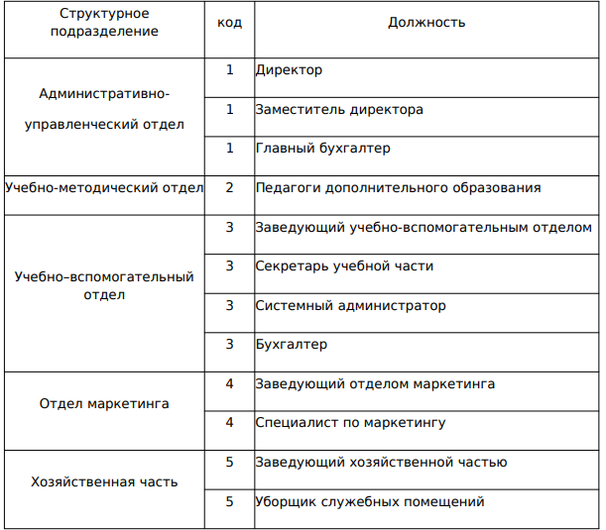

Рис. 1. Организационная структура.

## 1. 2. Цель и задачи разрабатываемой информационной системы.

### 1.2.1 Определение цели и задач.

**Цель системы:** автоматизация учета клиентов, а также прогнозирования выручки учебного года.

**Задачи системы являются:**

* Разработка объектов конфигурации.
* Разработка дизайна.
* Разработка ролей для ограничения доступа к данным.
* Продумывание серверной архитектуры.
* Тестирования системы.
* Написание инструкций.
* Внедрение системы и решение возникших ошибок.

### 1.2.2 Основы сопутствующие документы

* Договор на разработку программного обеспечения
* ГОСТ 34.602-89 «Информационная технология. Комплекс стандартов на автоматизированные системы. Техническое задание на создание автоматизированной системы»
* ГОСТ 34.603-92 «Информационная технология. Виды испытания автоматизированных систем»

## 1. 3. Основные требования к информационной системе.

Система будет написана на языке 1С. Интерфейс приложения «Такси» Должна быть реализована возможность выгрузки данных в Microsoft Excel и конвертации данных по 1с. Обязательное ограничения доступности данных по ролям. Множество фильтров данных.

Информационная система должна соответствовать следующим основным требованиям:

1. **Надежность:** Информационная система должна быть надежной и обеспечивать целостность и доступность данных.
2. **Производительность:** Система должна обеспечивать необходимую производительность при обработке данных и выполнении операций.
3. **Безопасность:** Защита данных от несанкционированного доступа, обеспечение конфиденциальности и целостности информации.
4. **Удобство использования:** Интерфейс системы должен быть интуитивно понятным и удобным для пользователей.
5. **Масштабируемость:** Возможность расширения функциональности и масштабирования системы при необходимости.
6. **Совместимость:** Система должна быть совместима с другими используемыми программными и аппаратными средствами.
7. **Сопровождаемость:** Легкость сопровождения и обновления системы, возможность быстрого реагирования на новые требования.

# 2. ФУНКЦИОНАЛЬНАЯ СПЕЦИФИКАЦИЯ.

## 2. 1. Краткий обзор информационной системой.

### 2.1.1. Описание задач.

**Разработка объектов конфигурации** в 1С — это процесс создания и настройки структуры данных, отчетов, обработок и других компонентов в системе 1С: Предприятие. Для этого используются специальные средства разработки, такие как конфигуратор 1С.

Задача разработки объектов конфигурации включают в себя:

Анализ бизнес-требований и проектирование структуры данных. На этом этапе определяются необходимые объекты, типы данных, атрибуты и связи между ними.

Создание объектов данных, таких как справочники, документы, регистры и т.д. Это включает в себя определение полей, индексов, ограничений, видов реквизитов и других свойств объектов.

Настройка отчетов и обработок. На этом этапе создаются шаблоны отчетов и обработок, определяются параметры запуска, задаются алгоритмы обработки данных и т.д.

Тестирование и отладка. После создания объектов они проходят процесс тестирования, включающий в себя проверку правильности работы, корректность данных и соответствие бизнес-требованиям.

**Разработка дизайна** в 1С включает в себя создание пользовательского интерфейса, отображение информации, цветовую схему, расположение элементов управления и другие аспекты, обеспечивающие удобство использования системы для пользователя. Дизайн должен быть привлекательным и функциональным, чтобы обеспечить эффективное взаимодействие с пользователем.

**Задача разработки ролей для ограничения доступа к данным** включает определение различных уровней доступа к информации в системе, создание соответствующих ролей пользователей и назначение им прав доступа на основе принципа минимальных привилегий. Кроме того, необходимо учитывать специфику работы каждого пользователя или группы пользователей и обеспечивать соответствие их прав доступа и обязанностей в рамках бизнес-процессов организации.

**Задача продумывания архитектуры сервера** 1С представляет собой комплексный процесс, включающий в себя несколько ключевых аспектов. В первую очередь, необходимо провести тщательный анализ требований к производительности, надежности и масштабируемости системы. Это позволит определить оптимальные параметры аппаратного обеспечения, такие как процессор, объем оперативной памяти, объем и тип накопителей, сетевые интерфейсы и другие компоненты, необходимые для обеспечения эффективной работы сервера 1С.

Далее, следует уделить внимание выбору программного обеспечения, включая операционную систему, базы данных, сервер приложений и другие компоненты, которые будут использоваться на сервере 1С. Важно учитывать совместимость и оптимальную настройку каждого элемента инфраструктуры, чтобы обеспечить стабильную работу системы и ее высокую производительность.

Одним из ключевых аспектов при проектировании архитектуры сервера 1С является обеспечение безопасности данных. Это включает в себя реализацию механизмов резервного копирования, установку средств защиты от несанкционированного доступа, шифрование данных и другие меры, направленные на предотвращение потери информации и обеспечение ее конфиденциальности.

**Задача тестирования системы** включает в себя планирование, разработку тестовых сценариев, проведение функционального, нагрузочного, безопасности и других видов тестирования для проверки работоспособности, производительности, безопасности и соответствия системы требованиям. Также важно проводить тестирование на различных этапах разработки и внедрения системы для выявления и устранения возможных ошибок и недочетов.

**Задача написания инструкций** включает в себя разработку подробных и понятных пошаговых руководств по использованию системы, настройке программного обеспечения или выполнению определенных процессов. Инструкции должны быть структурированы, содержать иллюстрации и быть адаптированы для целевой аудитории, чтобы обеспечить эффективное использование системы или выполнение задач. Кроме того, важно уделять внимание ясности и точности изложения информации, чтобы пользователи могли легко следовать инструкциям и успешно достигать поставленных целей. Надлежащие инструкции способствуют повышению производительности и снижению вероятности ошибок при выполнении задач.

**Задача внедрения системы** включает в себя установку, настройку и запуск программного обеспечения, обучение пользователей, перенос данных и переход к новой системе. При этом неизбежно возникают ошибки, которые требуют оперативного реагирования и решения. Это включает в себя выявление и анализ возникших проблем, разработку плана действий для их устранения, тестирование внесенных изменений и обеспечение стабильной работы системы после внедрения. Критически важно минимизировать простои и негативное влияние ошибок на бизнес-процессы организации.

### 2.1.2. Состав технических средств.

Для внедрения информационной системы на базе 1с, необходимо учесть следующие технические средства:

**1. Серверное оборудование**:

* Физический сервер с высокой производительностью, достаточным объемом оперативной памяти и процессором, совместимым с требованиями 1С: Предприятия.
* Жесткие диски с высокой скоростью чтения/записи и достаточным объемом для хранения баз данных и резервных копий.

**2. Сетевое оборудование**:

* Маршрутизаторы и коммутаторы для организации локальной сети и обеспечения доступа к серверу.
* Сетевые кабели и разъемы для подключения сервера к локальной сети.

**3. Защитное оборудование:**

* Брандмауэр для обеспечения безопасности локальной сети и сервера.
* Антивирусное программное обеспечение для защиты сервера от вредоносных программ.

**4. Резервное оборудование:**

* Источники бесперебойного питания для защиты сервера от сбоев питания и обеспечения его непрерывной работы.

**4. Клиентское оборудование:**

* Рабочие станции (ПК или ноутбуки) с операционной системой Windows и установленной лицензией для доступа к системе 1С: Предприятие.
* Принтеры и сканеры для печати и сканирования документов.

## 2. 2. Подробное описание функционирования информационной системы средствами UML.

*Диаграммы сценариев:*

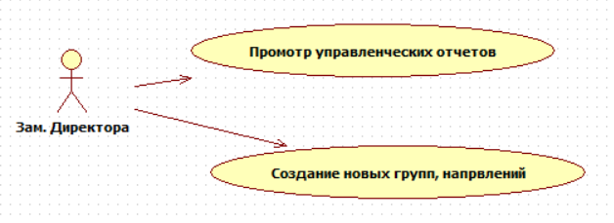

Рисунок 1. Диаграмма сценария заместителя директора.

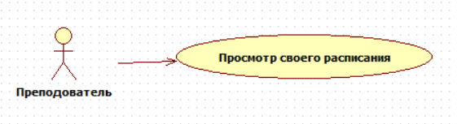

Рисунок 2. Диаграмма сценария преподавателя.

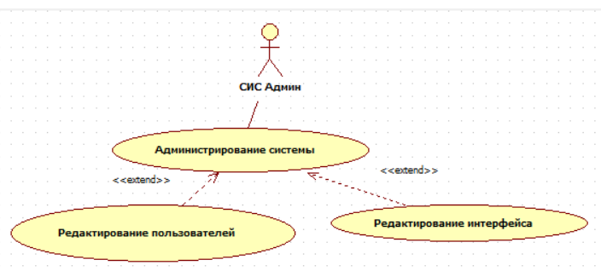

Рисунок 3. Диаграмма сценария системного администратора.

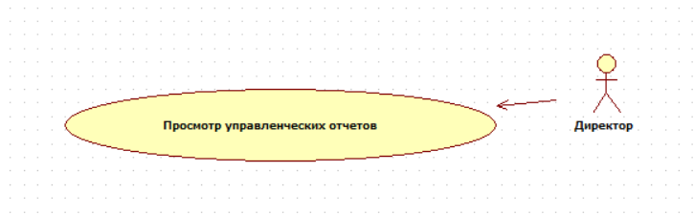

Рисунок 4. Диаграмма сценария директора.

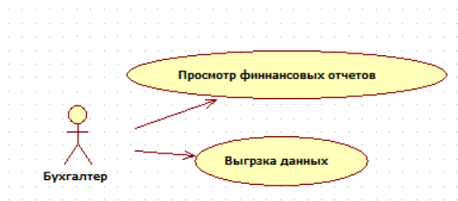

Рисунок 5. Диаграмма сценария бухгалтера.

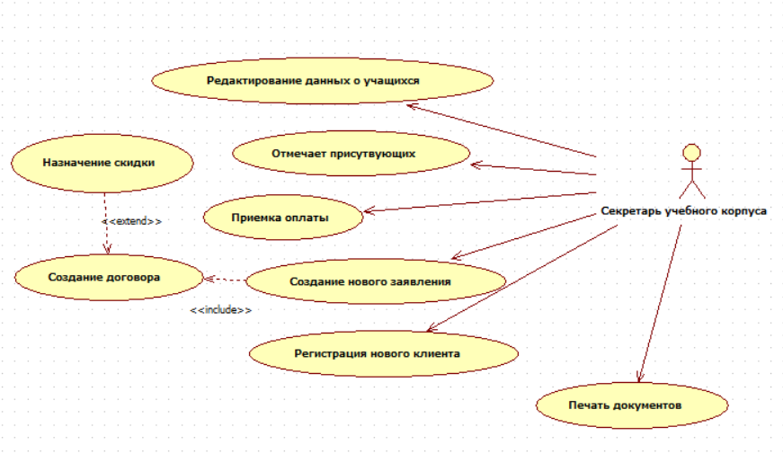

Рисунок 6. Диаграмма сценария секретаря учебного корпуса.

*Диаграмма классов:*

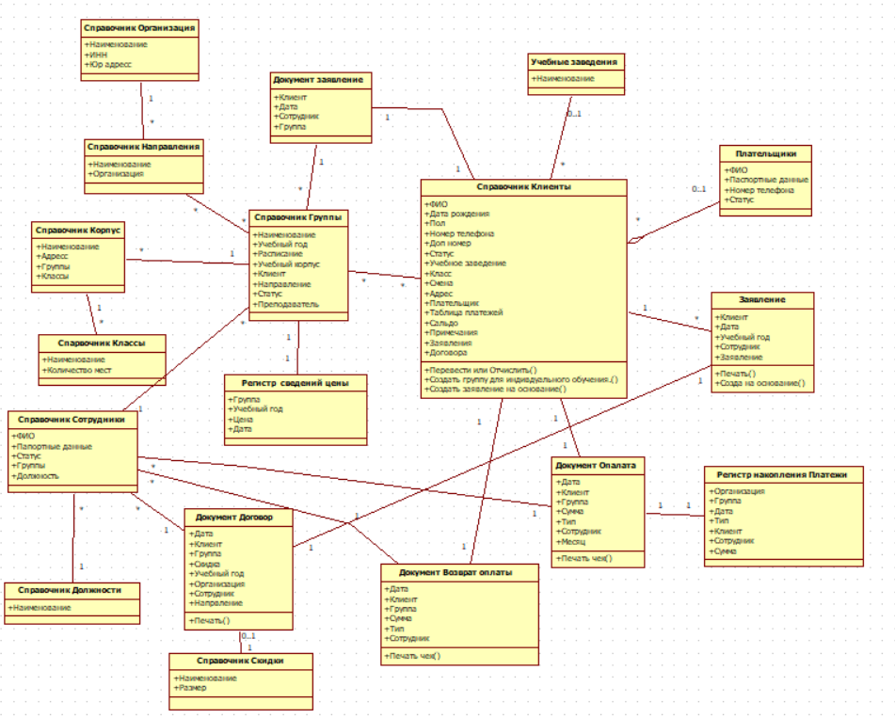

Рисунок 7. Диаграмма сценария секретаря учебного корпуса.

*Диаграммы последовательностей:*

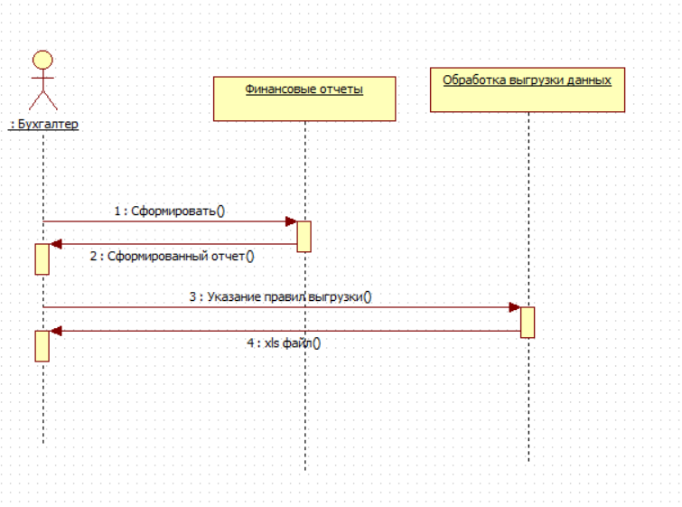

Рисунок 9. Диаграмма последовательности бухгалтера.

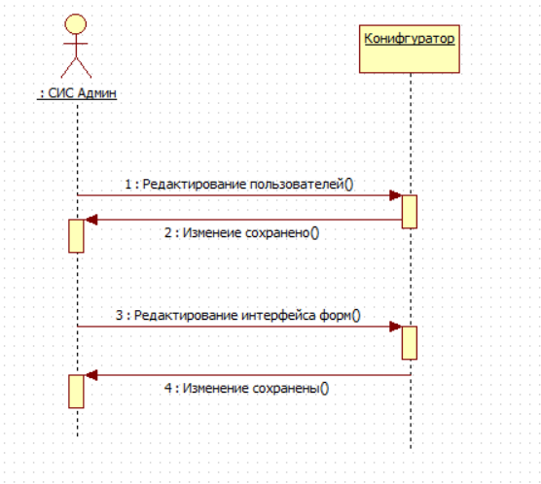

Рисунок 10. Диаграмма последовательности системного администратора.

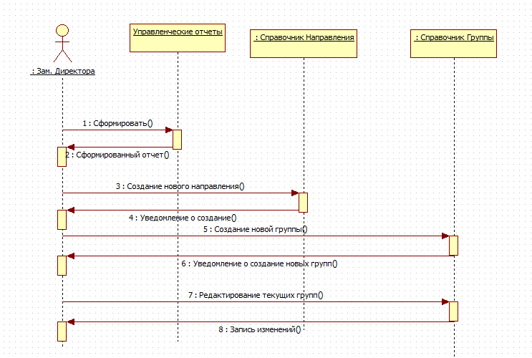

Рисунок 11. Диаграмма последовательности зам директора.

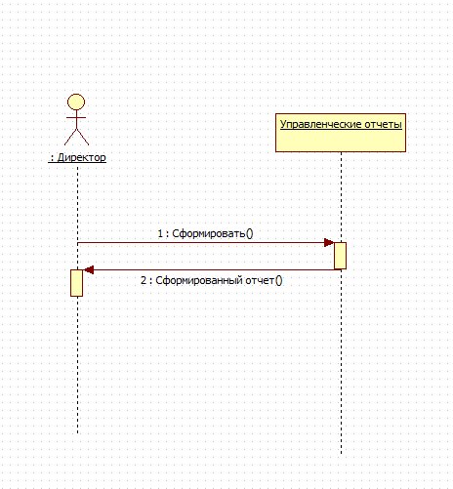

Рисунок 12. Диаграмма последовательности директора.

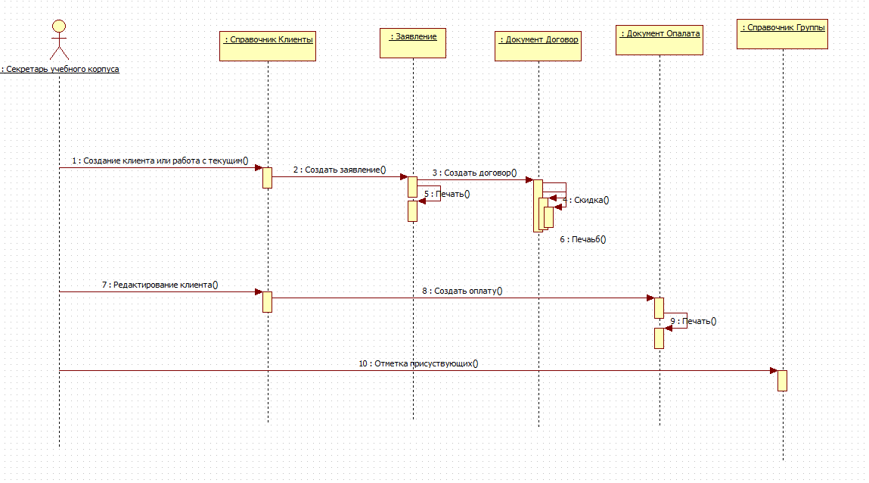

Рисунок 13. Диаграмма последовательности секретаря учебного корпуса.

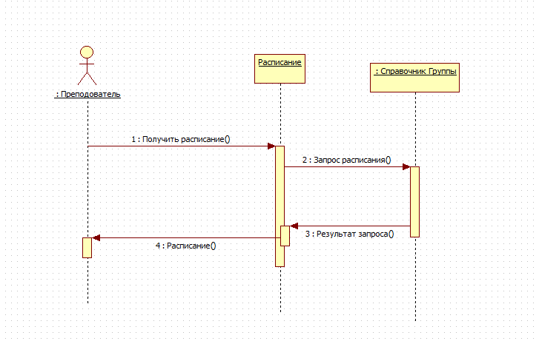

Рисунок 14. Диаграмма последовательности преподавателя.

*Диаграмма кооперации:*

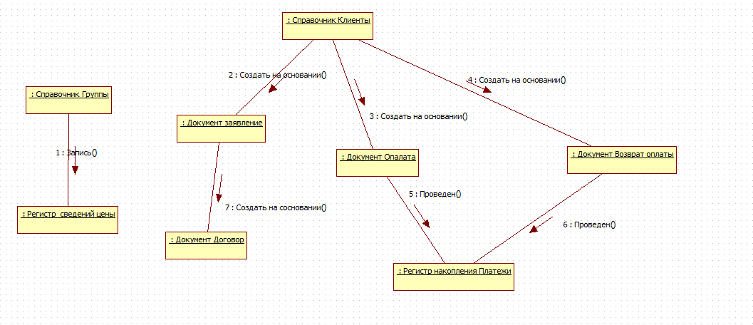

Рисунок 14. Диаграмма последовательности преподавателя.

*Диаграмма состояний:*

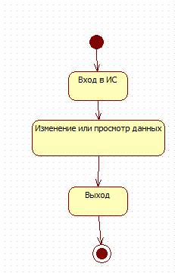

Рисунок 15. Диаграмма состояний.

*Диаграмма активности:*

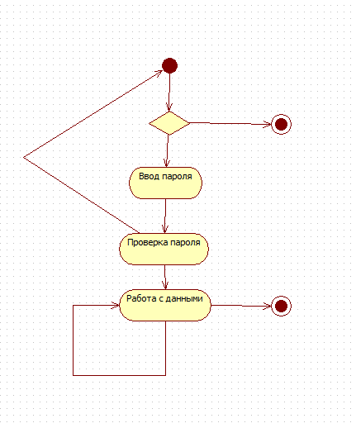

Рисунок 16. Диаграмма активности.

Диаграмма компонентов:

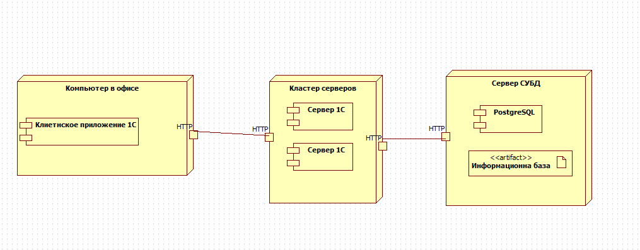

Рисунок 17. Диаграмма компонентов.

# 3. ТЕХНИЧЕСКАЯ СПЕЦИФИКАЦИЯ.

## 3. 1. Общая конфигурация системы.

### 3.1.1. Эскизы интерфейсных форм.

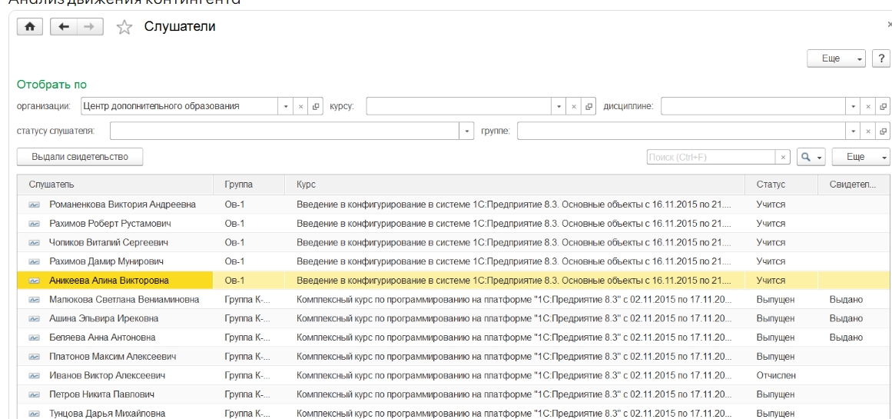

Рисунок 18. Интерфейс списка клиентов.

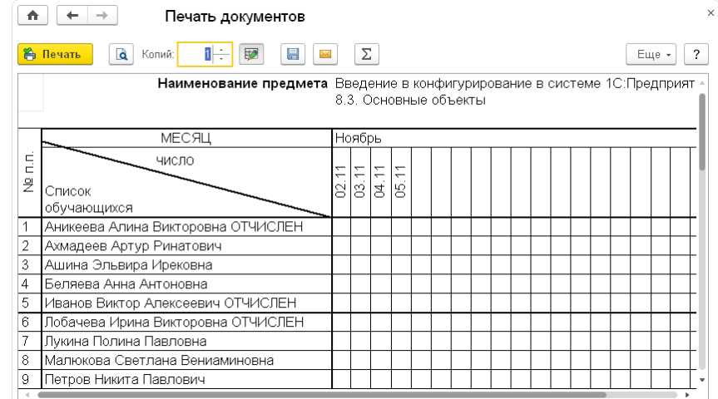

Рисунок 19. Интерфейс журнала группы.

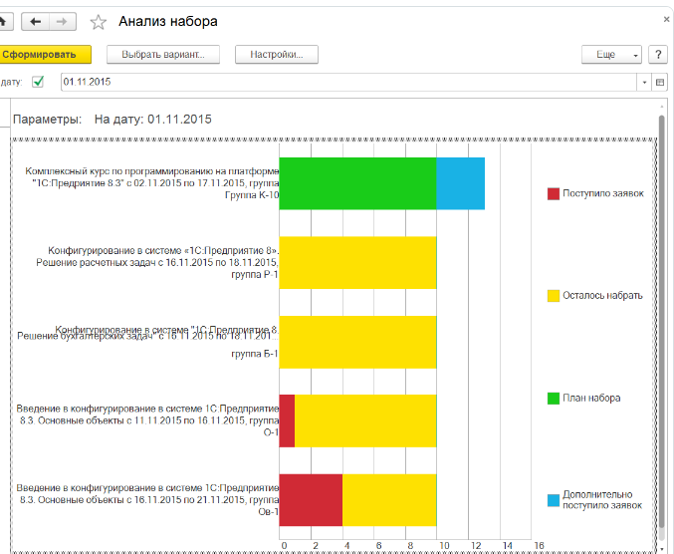

Рисунок 20. Отчет «Анализ набора».

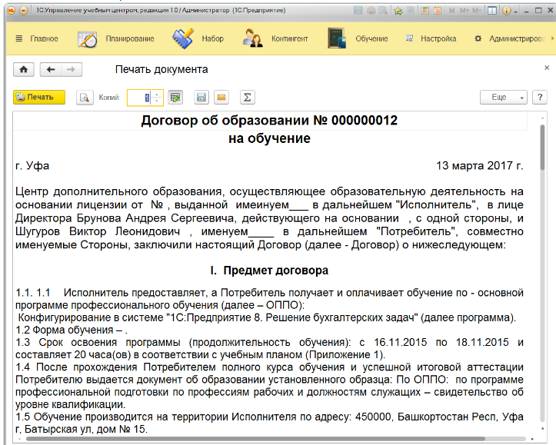 Рисунок 21. Печатная форма договора.

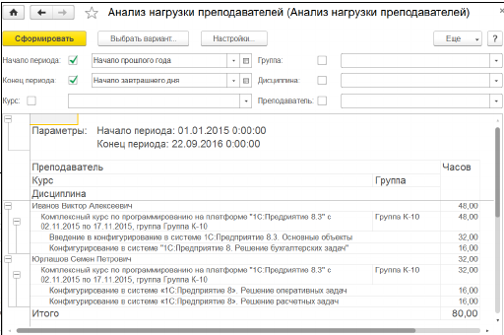

Рисунок 22. Отчет «Анализ нагрузки преподавателей».

### 3.1.2. Запросы для отчетов.

В 1С Предприятие запросы – это инструмент для получения необходимой информации из базы данных и отображения ее в отчетной форме. Запросы позволяют выбирать, фильтровать и сортировать данные, а также проводить различные вычисления и агрегации.

Процесс создания запроса начинается с выбора нужного источника данных – таблицы или представления базы данных, из которых будут выбраны необходимые данные. После этого определяются условия фильтрации, которые позволяют выбрать только те строки, которые соответствуют заданным критериям. Фильтры можно задавать на основе значений полей таблицы или на основе их взаимосвязей.

Далее следует определить порядок сортировки данных, если это необходимо. Здесь можно указать, по каким полям и в каком порядке должны быть упорядочены записи в результате запроса.

Для получения аккумулированных данных в запросе можно настроить группировку и агрегацию. Группировка позволяет агрегировать данные по одному или нескольким полям, создавая иерархию в отчете. Агрегацией называется процесс вычисления сумм, средних значений, количества и т.д. для групп записей.

После настройки всех необходимых параметров запроса вы можете запустить его и просмотреть полученный результат. По умолчанию, результатом работы запроса будет таблица, где каждая строка представляет одну запись из базы данных, а каждый столбец соответствует одному полю.

Однако, в 1С Предприятие есть возможности для отображения результата запроса в другом формате. Например, вы можете создать отчет на основе запроса, где можно настроить различные элементы дизайна (заголовки, разделители, подвалы и т.д). Полученный отчет можно сохранить для последующего использования или распечатки.

### 3.1.3. Модули.

Модуль "Клиенты" - для создания и управления базой данных клиентов, включая контактную информацию, историю заказов и платежей, а также информацию о дополнительных услугах, которые могут быть предоставлены клиенту.

Модуль "Заказы" - для учета и обработки заказов клиентов на образовательные программы и курсы. В этом модуле можно создавать заказы, устанавливать сроки обучения, назначать преподавателей и обновлять информацию о выполнении заказов.

Модуль "Финансы" - для учета платежей и финансовых операций, связанных с клиентами частного образовательного центра. С помощью этого модуля можно создавать и отправлять счета клиентам, отслеживать оплату, а также вести учет расходов и доходов.

Модуль "Расписание" - для планирования и управления расписанием образовательных занятий и встреч с клиентами. Здесь можно создавать занятия, указывать время и место проведения, назначать преподавателей и отслеживать посещаемость.

Модуль "Отчетность" - для генерации различных отчетов и аналитической информации о клиентах, заказах, финансовых операциях и других аспектах деятельности частного образовательного центра. Это позволяет директорам и менеджерам получать полную информацию о работе центра и принимать обоснованные решения.

Модуль "Прогнозирование" - для анализа и прогнозирования различных показателей и трендов в работе частного образовательного центра. С помощью этого модуля можно анализировать прошлые данные о клиентах, заказах, платежах и других параметрах, и на основе этих данных делать прогнозы на будущее.

# 4. ВСПОМОГАТЕЛЬНЫЕ СРЕДСТВА.

## 4. 1. Словарь данных.

1. ИС – информационная система.
2. Сис админ – системный администратор.
3. ЧОУ ДПО «Центр ИСТРА» - частный образовательный центр дополнительного профессионального образования.
4. Кластер серверов «1С: Предприятия 8» — основной компонент платформы, обеспечивающий взаимодействие между пользователями и системой управления базами данных в клиент-серверном варианте работы.
5. Клиентское приложение — это программа, работающая на компьютере пользователя и обеспечивающая интерактивное взаимодействие системы «1С: Предприятие 8» с пользователем, в отличие от других компонент системы (программ и рабочих процессов), предназначенных исключительно для программного взаимодействия с другими частями системы или с другими программными объектами.

## 4. 2. Список литературы.

Визуальное моделирование систем в StarUML: Учебное пособие/ А.В. Каюмова. Казань. – Казанский федеральный университет, 2013. – 104с.

2) https://habr.com/ru/articles/756552/ [Электронный ресурс] «UML: обзор основных типов диаграмм, диаграмма компонентов. Часть 2»